

**Đặc tả phần mềm**

***Hệ thống đọc truyện tranh online***

*Tài liệu này được bàn giao cho Công ty Techlink Việt Nam vào ngày 01.01.2020, miêu tả các yêu cầu và đặc tả của phần mềm quản lý đọc truyện online.*

Table of contents

1. Giới thiệu dự án 8

1.1. Mô tả dự án 8

1.2. Công cụ quản lý 8

2. Các nhân sự tham gia dự án 8

2.1. Thông tin liên hệ phía khách hàng 8

2.2. Thông tin liên hệ phía công ty 8

2.3. Phân chia vai trò của thành viên dự án và khách hàng 9

3. Khảo sát dự án 9

3.1. Yêu cầu khách hàng 9

3.2. Mô hình hoạt động hiện thời – nghiệp vụ 9

3.3. Mô hình hoạt động dự kiến sau khi áp dụng sản phẩm mới 10

3.4. Phạm vi dự án 10

4. Giao tiếp/Trao đổi thông tin 10

4.1. Các quy định về trao đổi thông tin 10

4.2. Các quy định về họp nội bộ 11

4.3. Các quy định về họp với khách hàng 11

5. Ước lượng chung 11

5.1. Ước lượng tính năng 11

5.2. Work Breakdown Structure 12

5.3. Ước lượng thời gian 12

5.4. Ước lượng rủi ro 12

6. Ước lượng giá thành 13

6.1. Chi phí phát triển + Chi phí kiểm thử 13

6.2. Chi phí vận hành, quản lý, hành chính 13

7. Ước lượng chất lượng 14

7.1. Ước lượng số dòng code 14

7.2. Ước lượng số test case 14

7.3. Quy định khác 14

8. Phân tích thiết kế 14

8.1. Mô hình tích hợp phần cứng/phần mềm 14

8.2. Giao diện 14

8.2.1. Giao diện bạn đọc 14

8.2.2. Giao diện thành viên 17

8.2.3. Giao diện thành viên nhóm 21

8.2.4. Giao diện cho người quản lý nội dung 27

8.2.5. Giao diện cho người quản lý tài khoản 31

8.3. Cơ sở dữ liệu 33

8.4. Mạng 42

9. Giám sát dự án 42

9.1. Trả lời câu hỏi 42

10. Đóng dự án 43

10.1. Quản lý mã nguồn 43

10.2. Quản lý công việc 43

11. Danh mục tài liệu liên quan 44

YÊU CẦU BẮT BUỘC CỦA BÀI TẬP Lớn

(Nội dung này để tham khảo cách làm bài tập lớn. Trong Quản lý dự án, các qui tắc tương tự cũng sẽ được viết ra và phải bảo đảm cả nhóm phải tuân thủ.)

**VỀ TỔ CHỨC**

1. Nhóm 4 sinh viên
2. Ngày 2020/01/01 được coi là ngày G, ngày nộp bài, ngày kiểm tra để áp dụng cho mọi thông tin bên dưới

**VỀ QUẢN LÝ MÃ NGUỒN**

Quản lý mã nguồn, tài liệu đều dựa trên Git.

1. Mỗi SV đều phải có tài khoản GitHub cá nhân.
2. Tạo một Repository chung cho cả nhóm chứa toàn bộ chương trình
3. Repository được tổ chức với 4 thư mục:



* + 1. **docs:** chứa tài liệu dự án tự viết. Đây là thư mục nội bộ của dự án. Trong học phần này, SV phải để chính bản báo cáo này vào đây, và cùng nhau kết hợp soạn thảo chung với file này.
    2. **references**: thư mục chứa bản gốc, tài liệu tham khảo gốc lấy về từ internet… Ví dụ, nếu dev tham khảo mã nguồn mở XYZ, thì dev phải đưa file nén mã nguồn mở gốc đó vào thư mục này, đồng thời giải nén và copy một lần nữa vào thư mục **sources.** SV chỉ cần copy tượng trưng một vài file text vào đây là được
    3. **releases**: mỗi khi gửi cho khách hàng (giáo viên), SV sẽ tạo ra một thư mục con có dạng ***yyyymmdd*** *là* ngày bàn giao, và copy toàn bộ các tài liệu vào đó. Trong học phần này, SV tạo tượng trưng một số ngày, trong đó có qui định lấy **ngày G** để làm ngày nộp BTL chính thức

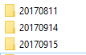

* + 1. **sources:** chứa mã nguồn của sản phẩm. Trong học phần này, SV chỉ cần copy tượng trưng một vài file vào đây là được.

1. Mỗi thành viên trong nhóm tự soạn thảo và phải upload các chỉnh sửa lên GitHub. Trong học phần này, mỗi SV cần đạt được >=10 commit cho file báo cáo này.

**VỀ QUẢN LÝ CÔNG VIỆC**

Sử dụng công cụ MS Planner với tài khoản email trường của SV. <https://tasks.office.com/>

*Gợi ý: yêu cầu này của bài tập lớn có thể tiến hành luôn và ngay, không ảnh hưởng tới phần báo cáo*

1. Mỗi SV đều phải có tài khoản MS Planner cá nhân.
2. Tạo một Project chung cho cả nhóm
3. Add tài khoản giáo viên [tien.nguyenduc@hust.edu.vn](mailto:tien.nguyenduc@hust.edu.vn) như là một thành viên của dự án
4. Cấu trúc Project với 3 cột cơ bản (Tùy ý thêm các cột khác)

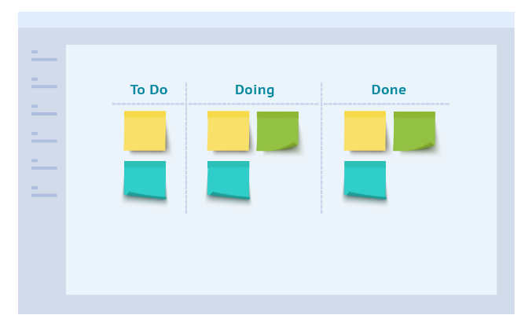

1. Ở mỗi cột, yêu cầu tạo ra 12 công việc (task) và gán (assign) đều cho mỗi thành viên 3 task.
2. Gán due date (ngày kết thúc) của tất cả các job là **ngày G**

BẢN ĐÁNH GIÁ (GIÁO VIÊN THỰC HIỆN

|  |  |  |
| --- | --- | --- |
| No | Hạng mục | Mô tả |
| QUẢN LÝ MÃ NGUỒN | | |
| 1 | Cấu trúc thư mục |  |
| 2 | Số commit  1  2  3  4 |  |
| 3 | Thư mục Release |  |
| QUẢN LÝ CÔNG VIỆC | | |
| 1 | Cấu trúc bảng |  |
| 2 | Số Task, Due Date, Assign  1  2  3  4 |  |
| BÁO CÁO | | |
| 1 | Logo |  |
| 2 | Bố cục, căn lề ngay ngắn |  |
| 3 |  |  |
| 4 |  |  |
| 5 |  |  |
| 6 |  |  |
| 7 |  |  |

Phiên bản tài liệu

|  |  |  |  |  |
| --- | --- | --- | --- | --- |
| Ngày lập | Mô tả thay đổi | Phiên bản | Người lập | Người duyệt |
| 20/12/2019 | Bổ sung phần thiết kế | 0.5 | Thái Bá Tuân | Phạm Anh Đức |
| 24/12/2019 | Bổ sung phần ước lượng chi phí và chất lượng | 0.8 | Nguyễn Văn Lâm | Phạm Anh Đức |
| 01/01/2020 | Phiên bản chính thức đầu tiên | 1.0 | Thái Bá Tuân, Nguyễn Văn Lâm | Phạm Anh Đức |
|  |  |  |  |  |
|  |  |  |  |  |
|  |  |  |  |  |
|  |  |  |  |  |
|  |  |  |  |  |
|  |  |  |  |  |
|  |  |  |  |  |

# Giới thiệu dự án

## Mô tả dự án

Hiện nay với sự phát triển rộng rãi của công nghệ thông tin, các ấn phẩm truyện tranh dần được số hóa và phát hành rộng rãi, từ đó tiếp cận được tới nhiều người dùng hơn đồng thời tiết kiệm được chi phí in ấn.Trang web của chúng em được xây dựng nhằm mục đích giúp người đọc có thể tiếp cận một cách dễ dàng, nhanh nhất các đầu truyện trên thế giới đang được các nhóm dịch Viêt Nam thực hiện. Đồng thời cũng là nơi phát hành đáng tin cậy cho các tác giả và nhóm dịch của Việt Nam.

Trang web giúp người đọc có thể đọc trực tiếp các ấn phẩm truyện trên web mà không phải mua sản phẩm in ấn, giúp các tác giả truyện tranh, nhóm dịch muốn giới thiệu các sản phẩm của mình lên mạng internet.

## Công cụ quản lý

**Link Quản lý và phân chia công việc:** MS Planner (bắt buộc):

https://tasks.office.com/husteduvn.onmicrosoft.com/fr-fr/Home/PlanViews/puoR9qO3oUis4j7O_TzUpskAEyUJ?Type=PlanLink&Channel=Link&CreatedTime=637126720973450000

**Link Quản lý mã nguồn:** GitHub/GitLab (bắt buộc): <https://github.com/ninjaRua070597/Bai_Tap_Lon_QTDA_IT4240>

# Các nhân sự tham gia dự án

## Thông tin liên hệ phía khách hàng

**Ông Nguyễn Đức Tiến**

*Giám đốc Công ty TNHH TechLink Việt Nam*

*SĐT: 0123666888*

*Email: tien.nd@techlink.com*

## Thông tin liên hệ phía công ty

**Ông Phạm Anh Đức**

*Project Manager*

*SĐT: 0456888666*

Mail: [duc.pa@devtech.com](mailto:duc.pa@devtech.com)

**Bà Đàm Thị Thu Thảo**

*Phiên dịch viên tiếng Nhật*

*SĐT: 0456123789*

*Mail:* [thao.dt@devtech.com](mailto:thao.dt@devtech.com)

## Phân chia vai trò của thành viên dự án và khách hàng

|  |  |  |  |  |
| --- | --- | --- | --- | --- |
| Họ và tên | Vai trò | SĐT | Mail | Mô tả |
| Nhân sự dự án | | | | |
| Phạm Anh Đức | Project Manager | 0456888666 | duc.pa@devtech.com | Quản lý chung tiến độ, liên lạc khách hàng |
| Thái Bá Tuân | Dev Lead | 0321654987 | tuan.tb@devtech.com | Phát triển tính năng |
| Nguyễn Văn Lâm | QA Lead | 0123456789 | lam.nv@devtech.com | Kiểm thử |
| Đàm Thị Thu Thảo | Phiên dịch | 0456123789 | thao.dt@devtech.com | Phiên dịch và liên lạc |
| Khách hàng | | | | |
| Nguyễn Đức Tiến | Giám đốc | *0123666888* | *tien.nd@techlink.com* | Quản lý chung |
| Nguyễn Văn B | Trưởng phòng kỹ thuật |  | b.nv@techlink.com | Trao đổi và feedback về mặt kỹ thuật |
| Phạm Thị C | Trưởng phòng Tài chính |  | c.pt@techlink.com | Trao đổi về mặt tài chính và tiến độ |

# Khảo sát dự án

## Yêu cầu khách hàng

Để mở rộng kinh doanh, bên phía khách hàng yêu cầu xây dựng trang web giúp người đọc có thể đọc trực tiếp các ấn phẩm truyện trên mà không phải mua sản phẩm in ấn, giúp các tác giả truyện tranh mạng internet.

Trang web cần vận hành ổn định, cung cấp đủ được dung lượng để lưu trữ sách truyện đồng thời có thể truy xuất nhanh đảm bảo trải nghiệm người dùng tốt. Admin có thể quản lý một cách chặt chẽ ấn phẩm đăng tải trên trang web.

## Mô hình hoạt động hiện thời – nghiệp vụ

Hiện tại, bên khách hàng hoạt động kinh doanh truyền thống cung cấp các mặt hàng và dịch vụ thuê sách báo, truyện tranh truyền thống. Các sản phẩm và dịch vụ được cung cấp tại hệ thống cửa hàng của công ty trên toàn quốc.

## Mô hình hoạt động dự kiến sau khi áp dụng sản phẩm mới

Sau khi project hoàn thành bên phái khách hàng có thể phát triển kinh doanh song song theo cả hai hình thức kinh doanh: kinh doanh truyền thống và cung cấp các dịch vụ trực tuyến.

Hệ thống hoạt động theo m[ô hình client - server](https://vdodata.vn/tim-hieu-ve-mo-hinh-client-server-va-client-server-la-gi/) hay còn được gọi là mô hình khách – chủ. Dữ liệu được lưu trữ tại máy chủ. Các chức năng của hệ thống là sự tương tác giữa người dùng và máy chủ với sự chia sẻ tài nguyên giữa cả hai bên. Người dùng sử dụng các dịch vụ do máy chủ cung cấp thông qua mạng internet. 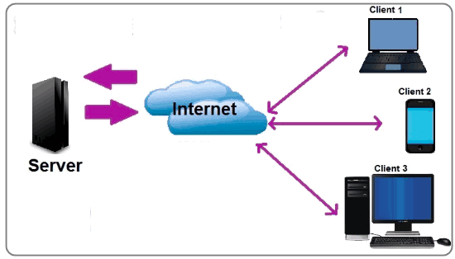

Hình : Mô hình client - server

## Phạm vi dự án

- Phạm vi sản phẩm: Hệ thống theo yêu cầu bên phía khách hàng yêu chỉ cung cấp các dịch vụ miễn phí cho người dùng không liên kết các dịch vụ thanh toán trực tuyến. Các chức năng cơ bản là cung cấp các dịch vụ tạo quản lý tài khoản cá nhân, đọc, upload, download sách, báo dánh cho bạn đọc; quản lý các loại sách, báo online và quản lý tài khoản của bạn đọc đối với người quản lý hệ thống.

- Chất lượng sản phẩm chấp nhận được: cung cấp các dịch vụ cơ bản đã được nêu. Giao diện đơn giản, không bị lỗi phông chữ, có logo của bên phía khách hàng.

- Thời hạn bàn giao sản phẩm: 6 tháng kể từ ngày ký hợp đồng.

# Giao tiếp/Trao đổi thông tin

## Các quy định về trao đổi thông tin

* Mọi trao đổi phải dưới dạng hình thức email, tổng kết trên lại trên email mới có giá tri pháp lý.
  + Không chấp nhận trao đổi qua các kênh liên lạc khác: Facebook, Zalo, Viber
  + Không chấp nhận nói miệng
* Mọi email phải gửi đến các thành viên phải cc/bcc tuân theo nguyên tắc ở trong bảng phân quyền.
* Mọi email phải có subject bắt đầu bằng mã dự án, tiếp theo là mục đích của email, mỗi mục để trong một dấu []
* Khi trả lời email thì phải reply email cũ, không được tạo email mới để trả lời.

## Các quy định về họp nội bộ

* *Họp tổng kết: chiều thứ 2, 14h – 16h*
* *Họp cập nhật: mỗi sáng làm việc 9h – 9h20*
  + *Trình bày công việc đã làm, trong 2 phút:*
    - *Đã làm gì?*
    - *Đang làm gì?*
    - *Vấn đề phát sinh / cách khắc phục*
* *Ghi biên bản họp - Meeting và được gửi lại cho tất cả các thành viên qua email.*

## Các quy định về họp với khách hàng

* Sẽ họp với khách hàng sau khi hoàn thành mỗi giai đoạn
* Họp bàn về tiến độ dự án vào mỗi thứ 2 đầu tiên của tháng.
* Họp khi có yêu cầu mới phát sinh.
* Các yêu cầu, biên bản họp sẽ được ghi lại và gửi qua email cho các thành viên liên quan.

# Ước lượng chung

## Ước lượng tính năng

* *Người đọc:*
  + *Đọc truyện online.*
  + *Đánh dấu các truyện ưa thích.*
  + *Tải truyện về, lưu truyện vào bộ nhớ máy.*
  + *Nhận thông báo khi tác giả upload truyện mới hoặc tập mới.*
  + *Tìm truyện theo từ khoá hoặc chủ đề.*
* *Người quản lý nội dung:*
  + *Quản lý kho upload: Thêm, sửa, xoá truyện do mình upload.*

## Work Breakdown Structure

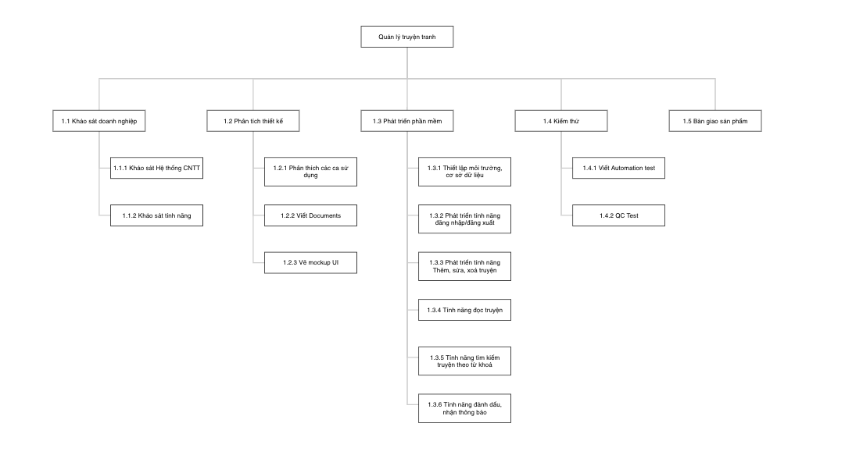

Hình: WBS

## Ước lượng thời gian

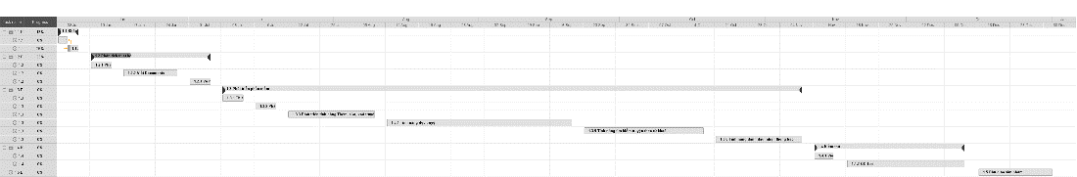

Hình: Sơ đồ gantt

Thời gian bắt đầu: 1/6/2019

Thời gian kết thúc/bàn giao sản phẩm : 1/1/2019

Vì vậy cần 6 tháng để hoàn thành dự án

## Ước lượng rủi ro

|  |  |  |  |  |  |  |
| --- | --- | --- | --- | --- | --- | --- |
| STT | Loại rủi ro | tên | P | I | E | Miêu tả /Hành động giảm thiểu |
| 1 | Kỹ thuật | Sử dụng công nghệ mới | 4 | 3 | 12 | Tốn nhiều thời gian để xử lý lỗi. Nên sử dụng các gói công nghệ premium để được bên cung cấp hỗ trợ tốt nhất |
| 2 | Kỹ thuật | Sử dụng thư viên sẵn có | 4 | 1 | 4 | Khó tuỳ chỉnh theo ý muốn. Nên sử dụng các thư viện có nhiều người sử dụng, mã nguồn mở để có thể tuỳ biến |
| 3 | Kỹ thuật | Số lượng test case có thể không phát hiện hết bug. | 2 | 2 | 4 | Có thể trong lúc viết các test case, không cover hết được lỗi. Nên chú ý tới những test cơ bản, chính nhất của phần mềm để hạn chế rủi ro. |
| 4 | Tổ chức | Nhân viên giỏi rời công ty do chênh lệch lương | 5 | 5 | 25 | Nhân viên nhận được offer tốt hơn từ cty khác, rời dự án. Để hạn chế nên tham khảo mức lương và có các điều khoản giải phóng hợp đồng phù hợp. |
| 5 | Tổ chức | Người dùng đầu cuối không trực tiếp tham gia | 3 | 4 | 16 | Không hiểu rõ nhu cầu người sử dụng nên không đáp ứng được nhu cầu.  Nên cho các bản dùng thử ở người dùng cuối để cải thiện dự án. |
| 6 | Hệ thống | Quy trình nghiệp vụ có thể thay đổi trong khi triển khai dự án CNTT | 4 | 4 | 16 | Khách hàng sẽ có các yêu cầu mới, sửa đổi yêu cầu cũ trong thời gian phát triển.  Lãnh đạo cấp cao nên làm việc sát sao với yêu cầu của đối tác |
| 7 | Hệ thống | Đòi hỏi cao về chất lượng | 3 | 3 | 9 | Yêu cầu sản phẩm từ khác hàng cao.  Lịch trình hoàn thiện sản phẩm có thể trễ, không đúng với dự tính. |

# Ước lượng giá thành

## Chi phí phát triển + Chi phí kiểm thử

|  |  |  |  |
| --- | --- | --- | --- |
| STT | Chi phí | | Thành tiền |
| 1 | Chi phí phát triển | Tính năng cho người đọc truyện | 100.000.000d |
| 2 | Tính năng cho người quản lý nội dung và upload truyện | 100.000.000d |
| 3 | Tính năng cho người quản lý tài khoản | 50.000.000d |
| 4 | Chi phí kiểm thử | Chi phí kiểm thử các tính năng của người đọc truyện và người quản lý | 100.000.000 |
| Tổng | | | 350.000.000d |

## Chi phí vận hành, quản lý, hành chính

|  |  |  |  |
| --- | --- | --- | --- |
| STT | Chi phí | | Thành tiền |
| 1 | Chi phí vận hành | Chi phí thuê và bảo trì server truyện hằng tháng | 20.000.000d |
| 2 | Chi phí quản lý và hành chính | Chi phí quản lý và vận hành hằng tháng | 5.000.000d |
| Tổng | | | 25.000.000d/tháng |

# Ước lượng chất lượng

## Ước lượng số dòng code

Dự án với 14 tính năng chính, sử dụng khoảng 30000 dòng code, tất cả được quản lý thống nhất trên công cụ mở Github.

## Ước lượng số test case

Dự án được kiểm thử bởi 500 test, với 450 automation test cases và 50 manual test cases.

## Quy định khác

Mỗi một function cần có comment, thể hiện rõ: Input và Output của function đó, function đó có tác dụng gì, function đó ảnh hưởng tới các bảng nào trong CSDL.

# Phân tích thiết kế

## Mô hình tích hợp phần cứng/phần mềm

Hệ thống server:

- Phần cứng phía nhà cung cấp: 3 máy chủ vật lý

- Hệ thống mạng cáp quang tốc độ cao.

- Tích hợp theeo mô hình client - server

## Giao diện

## 8.2.1. Giao diện bạn đọc

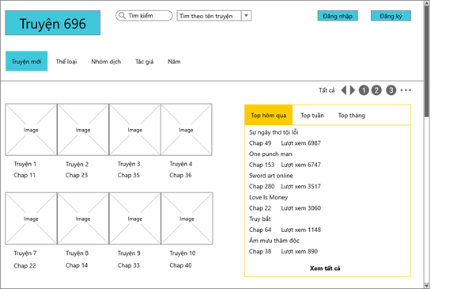

*Hình 1: Giao diện Khách*

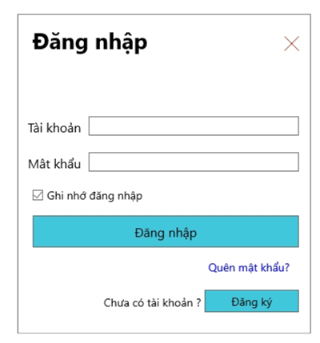

*Hình 2:Giao diện đăng nhập*

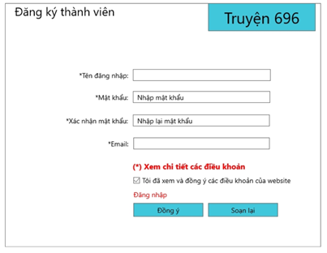

*Hình 3:Giao diện đăng ký thành viên*

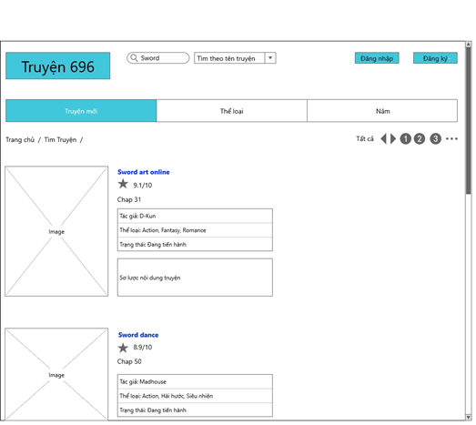

*Hình 4:Giao diện tra cứu*

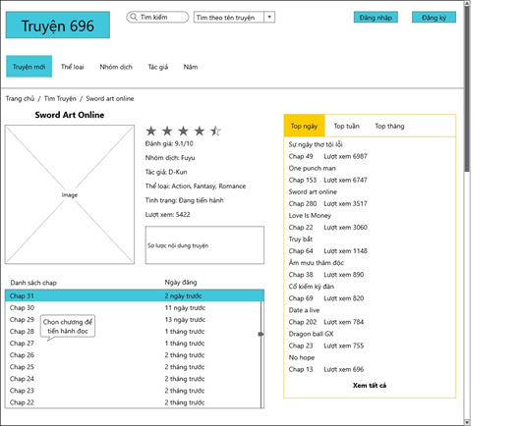

*Hình 5: Xem chi tiết truyện*

## 8.2.2. Giao diện thành viên

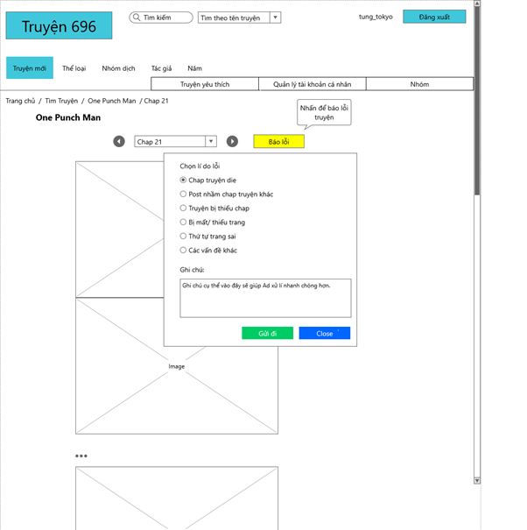

*Hình 6:Giao diện báo cáo*

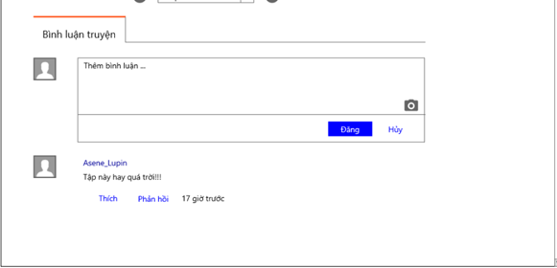

*Hình 7: Giao diện bình luận*

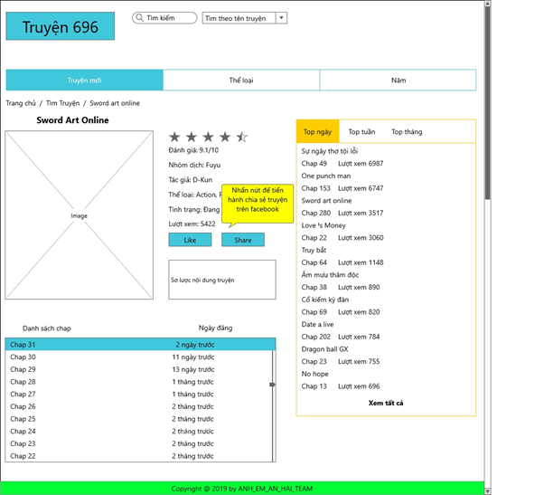

*Hình 8: Giao diện chia sẻ truyện*

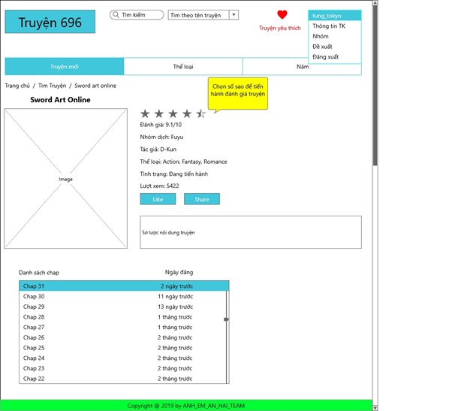

*Hình 9:Giao diện đánh giá*

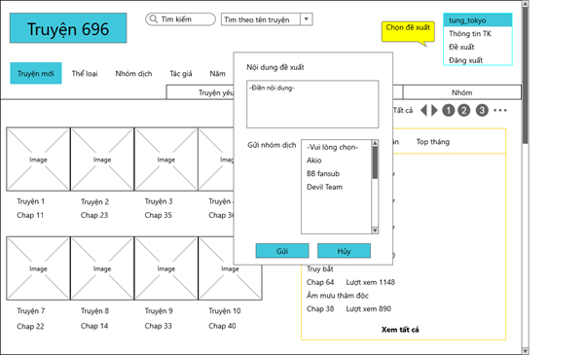

*Hình 10:Giao diện đề xuất*

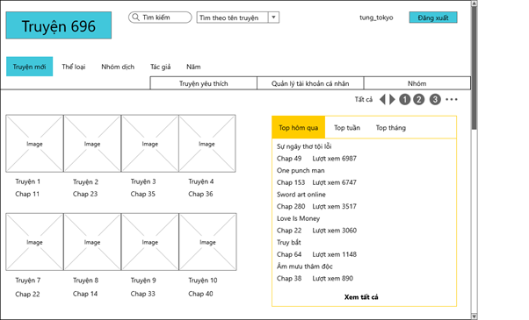

*Hình 11:Giao diện thành viên*

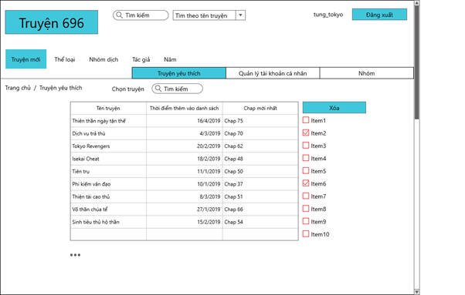

*Hình 12:Giao diện quản lý truyện yêu thích*

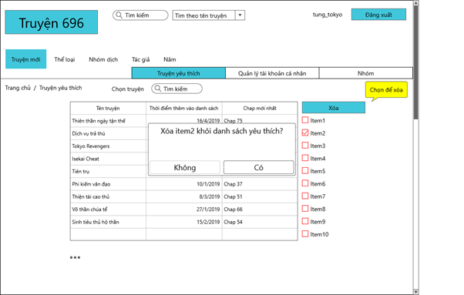

*Hình 13: Giao diện xóa truyện yêu thích*

## 8.2.3. Giao diện thành viên nhóm

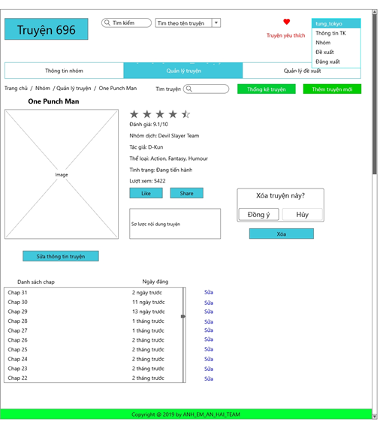

*Hình 14:Chi tiết truyện của nhóm*

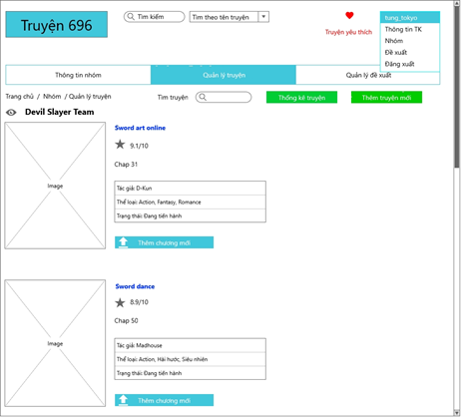

*Hình 15:Giao diện quản lý truyện của nhóm*

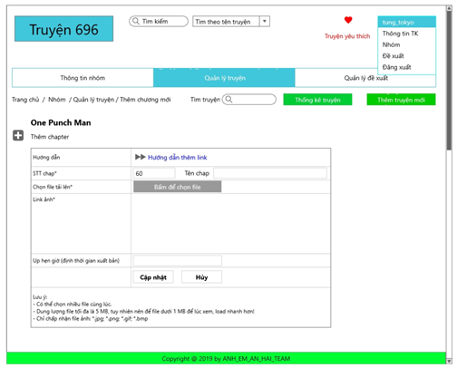

*Hình 16:Giao diện thêm chương mới*

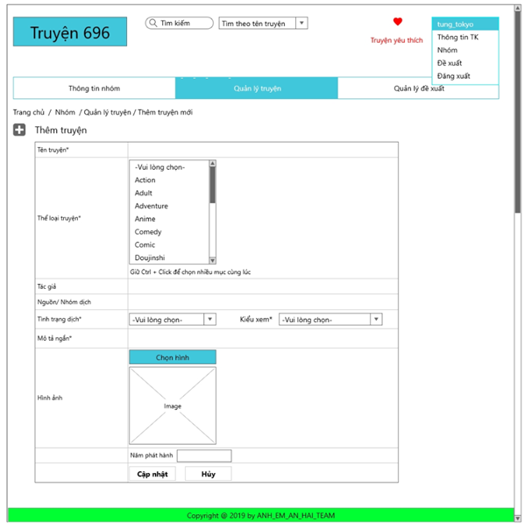

*Hình 17:Giao diện thêm truyện mới*

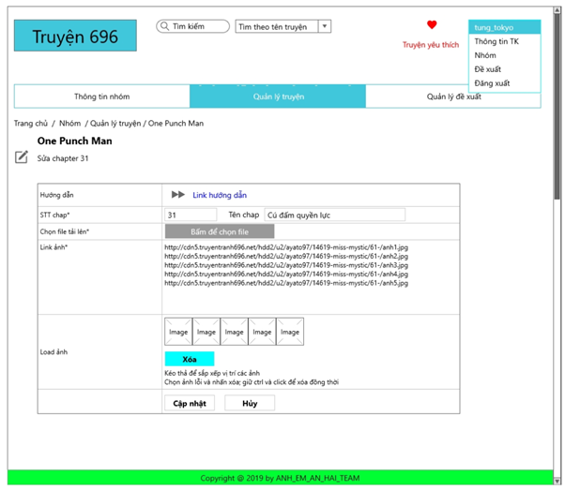

*Hình 18:Giao diện sửa chương truyện*

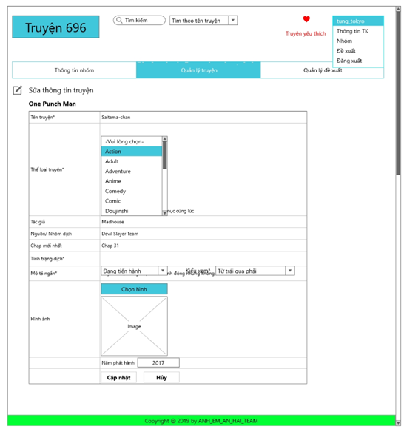

*Hình 19:Giao diện sửa thông tin truyện*

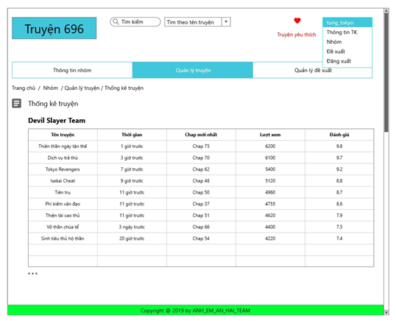

*Hình 20:Giao diện thống kê truyện*

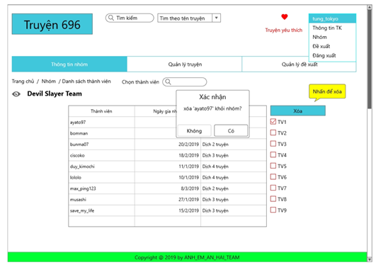

*Hình 21:Giao diện danh sách và xóa thành viện*

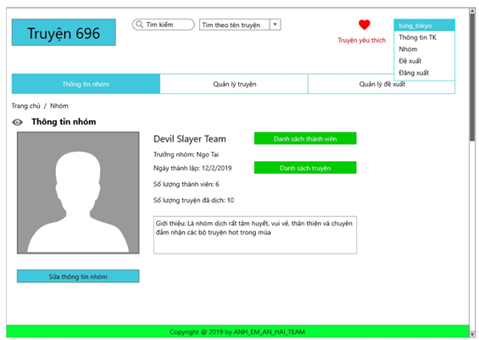

*Hình 22:Giao diện thông tin nhóm*

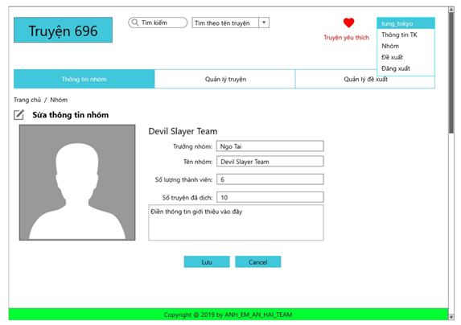

*Hình 23:Giao diện sửa thông tin nhóm*

## 8.2.4. Giao diện cho người quản lý nội dung

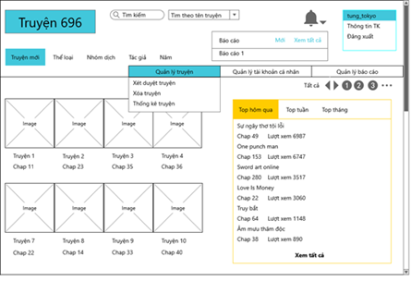

*Hình 24: Giao diện người quản lý nội dung*

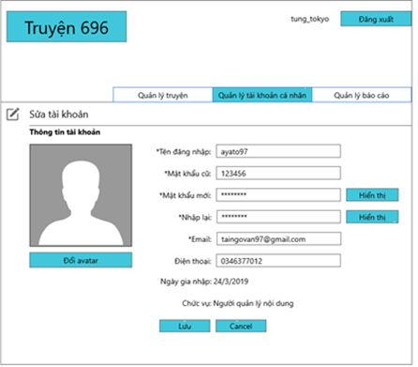

*Hình 25:Giao diện chỉnh sửa thông tin cá nhân*

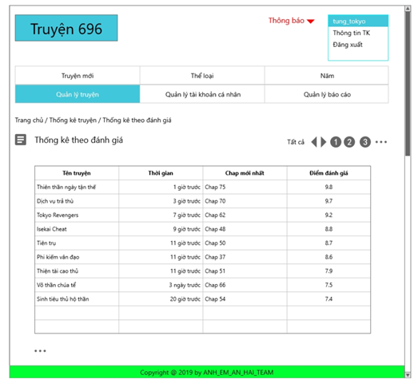

*Hình 26:Giao diện thống kê truyện*

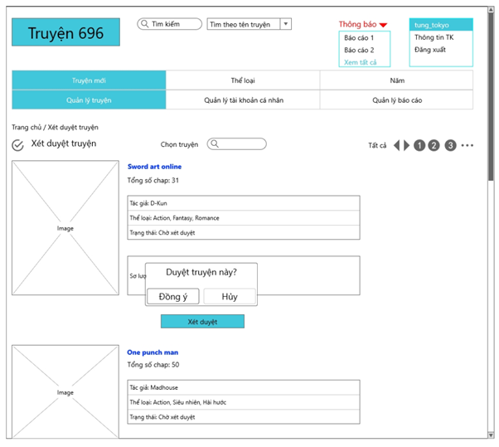

*Hình 27:Giao diện xét duyệt truyện mới*

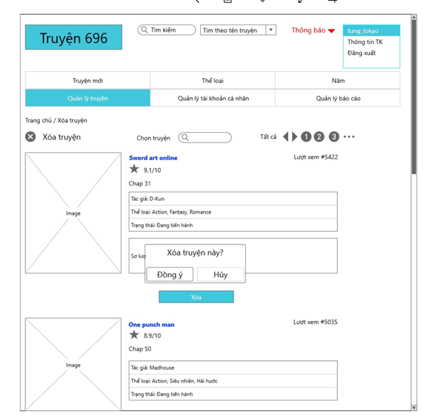

*Hình 28:Giao diện xóa truyện*

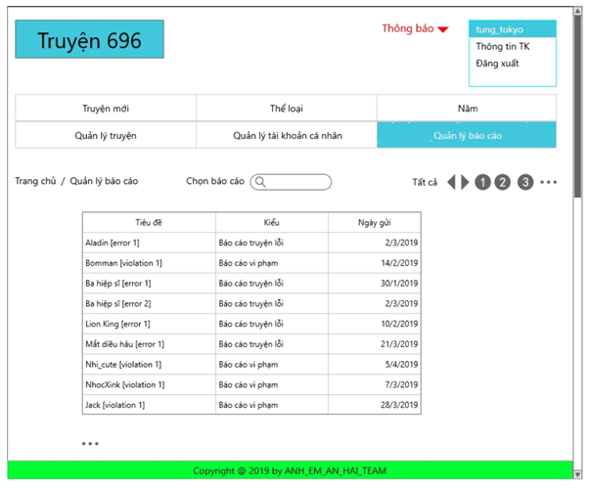

*Hình 29:Giao diện quản lý báo cáo*

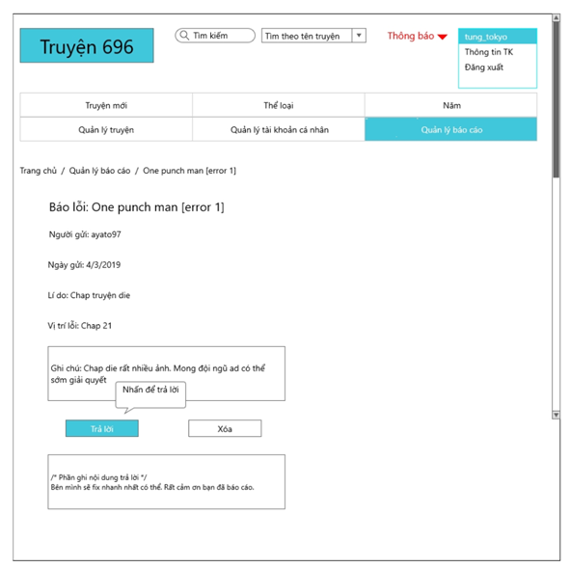

*Hình 30:Giao diện xem và trả lời báo cáo*

## 8.2.5. Giao diện cho người quản lý tài khoản

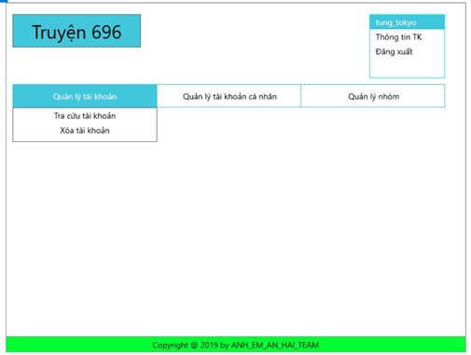

*Hình 31:Giao diện trang chủ*

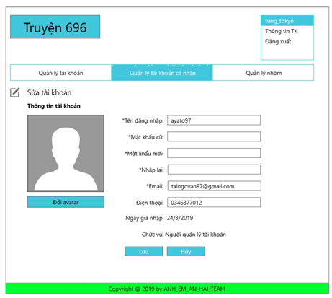

*Hình 32:Giao diện sửa tài khoản cá nhân*

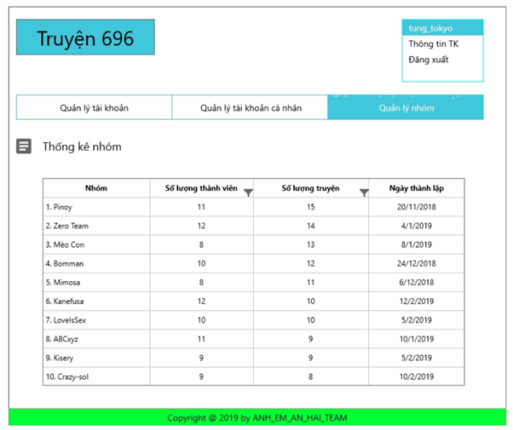

*Hình 33:Giao diện thống kê nhóm*

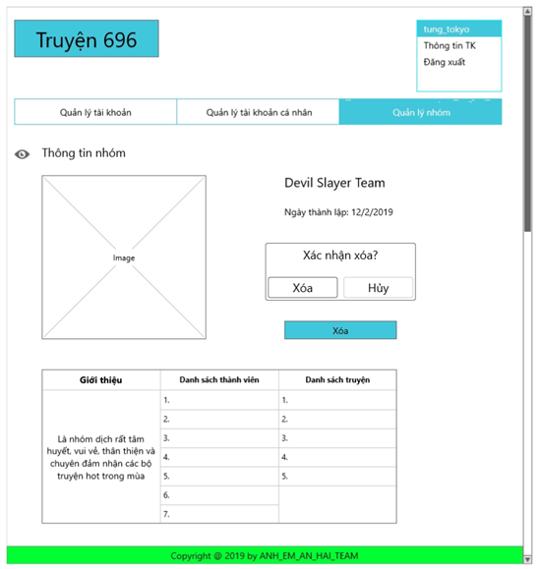

*Hình 34:Giao diện xem thông tin và xóa nhóm*

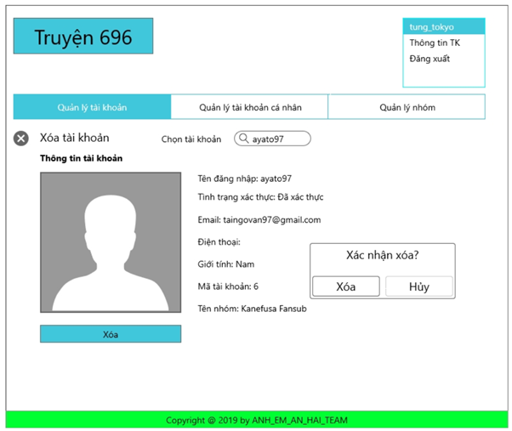

## Cơ sở dữ liệu

|  |  |  |  |  |
| --- | --- | --- | --- | --- |
| **Tên bảng** | User_Activation |  |  |  |
| **Ý nghĩa bảng** | Danh sách tài khoản đăng nhập hệ thống |  |  |  |
|  |  |  |  |  |
| **Tên cột** | **Ý nghĩa** | **Kiểu dữ liệu** | **Ràng buộc** | **Nullable** |
| maTK |  | bigint | Khóa chính | Không |
| activation_code |  | nvarchar(50) |  | Không |
| create_at |  | timeStamp |  | Không |

|  |  |  |  |  |
| --- | --- | --- | --- | --- |
| **Tên bảng** | ThanhVien |  |  |  |
| **Ý nghĩa bảng** | Lưu các thông tin cơ bản của từng thành viên |  |  |  |
|  |  |  |  |  |
| **Tên cột** | **Ý nghĩa** | **Kiểu dữ liệu** | **Ràng buộc** | **Nullable** |
| maTK | Mã tài khoản | bigInt | Khóa chính | Không |
| tenTK | Tên tài khoản | nvarchar(50) |  | Không |
| password | Mật khẩu | varchar(20) |  | Không |
| gioiTinh | Giới tính | int |  | Không |
| email | Email | varchar(50) |  | không |
| active | trang thái xác thực | boolean |  | không |
| remember_token | lưu dữ trạng thái đăng nhâp | varchar |  | có |
| sdt | Số điện thoại | varchar(12) |  | có |
| maNhom | Mã nhóm | integer | Khóa ngoại | Có |
| create_at |  | timeStamp |  | Không |

|  |  |  |  |  |
| --- | --- | --- | --- | --- |
| **Tên bảng** | Admin |  |  |  |
| **Ý nghĩa bảng** | Lưu các thông tin cơ bản của từng thành viên |  |  |  |
|  |  |  |  |  |
| **Tên cột** | **Ý nghĩa** | **Kiểu dữ liệu** | **Ràng buộc** | **Nullable** |
| maTK | Mã tài khoản | bigInt | Khóa chính | Không |
| tenTK | Tên tài khoản | nvarchar(50) |  | Không |
| password | Mật khẩu | varchar(20) |  | Không |
| gioiTinh | Giới tính | int |  | Không |
| email | Email | varchar(50) |  | không |
| active | trang thái xác thực | boolean |  | không |
| remember_token | lưu dữ trạng thái đăng nhâp | varchar |  | có |
| sdt | Số điện thoại | varchar(12) |  | có |
| quyen | loại admin | nvarchar(20) |  | không |
| create_at | thời gian tạo | timeStamp |  | Không |

|  |  |  |  |  |  |
| --- | --- | --- | --- | --- | --- |
| **Tên bảng** | DeXuat |  |  |  |  |
| **Ý nghĩa bảng** | Danh sách các đề xuất về truyện |  |  |  |  |
|  |  |  |  |  |  |
| **Tên cột** | **Ý nghĩa** | **Kiểu dữ liệu** | **Ràng buộc** | **Nullable** |  |
| maDX | Mã đề xuất | bigInt | Khóa chính | Không |  |
| tieuDe | tiêu đề đề xuất | nvarchar(50) |  | không |  |
| noiDung | Nội dung | text |  | Không |  |
| ngayGui | Ngày gửi | dateTime |  | Không |  |
| trangThai | Trạng thái | boolean |  | Không |  |
| maNhom | Mã nhóm | integer | Khóa ngoại | Không |  |
| maTK | Mã tài khoản | integer | Khóa ngoại | Không |  |

|  |  |  |  |  |
| --- | --- | --- | --- | --- |
| **Tên bảng** | BinhLuan |  |  |  |
| **Ý nghĩa bảng** | Danh sách các bình luận về các truyện |  |  |  |
|  |  |  |  |  |
| **Tên cột** | **Ý nghĩa** | **Kiểu dữ liệu** | **Ràng buộc** | **Nullable** |
| maBL | Mã bình luận | biInt | Khóa chính | Không |
| noiDung | Nội dung | text |  | Không |
| ngayGui | Ngày gửi | date |  | Không |
| maChuong | Mã chương | integer | Khóa ngoại | Không |
| maTK | Mã tài khoản | integer | Khóa ngoại | Không |

|  |  |  |  |  |
| --- | --- | --- | --- | --- |
| **Tên bảng** | BaoCao |  |  |  |
| **Ý nghĩa bảng** | Danh sách báo cáo về truyện lỗi, tài khoản vi phạm. |  |  |  |
|  |  |  |  |  |
| **Tên cột** | **Ý nghĩa** | **Kiểu dữ liệu** | **Ràng buộc** | **Nullable** |
| maBC | Mã báo cáo | bigInt | Khóa chính | Không |
| tieuDe | Tiêu đề | nvarchar(50) |  | Không |
| noiDung | Nội dung | text |  | Không |
| ngayGui | Ngày gửi | date |  | Không |
| trangThai | Trạng thái | boolean |  | Không |
| maTruyen | Mã truyện | integer | Khóa ngoại | Có |
| maTK1 | Mã tài khoản báo cáo | integer | Khóa ngoại | Không |
| maTK2 | Mã tài khoản bị báo cáo | integer | Khóa ngoại | Có |

|  |  |  |  |  |
| --- | --- | --- | --- | --- |
| **Tên bảng** | Truyen |  |  |  |
| **Ý nghĩa bảng** | Danh sách lưu các thông tin cơ bản của từng truyện |  |  |  |
|  |  |  |  |  |
| **Tên cột** | **Ý nghĩa** | **Kiểu dữ liệu** | **Ràng buộc** | **Nullable** |
| maTruyen | Mã truyện | bigInt | Khóa chính | Không |
| tenTruyen | Tên truyện | varchar(50) |  | Không |
| tacGia | Tác giả | varchar(50) |  | Không |
| gioiThieu | giới thiệu | text |  | Có |
| linkAnh | avatar truyện | string |  | không |
| ngayDang | Ngày đăng | datetime |  | Không |
| luotXem | Lượt xem | integer |  | Không |
| diemDG | Điểm đánh giá | float |  | Không |
| duyet | trang thái duyệt của truyện | boolean |  | không |

|  |  |  |  |  |
| --- | --- | --- | --- | --- |
| **Tên bảng** | ChuongTruyen |  |  |  |
| **Ý nghĩa bảng** | Danh sách các chương truyện của các truyện |  |  |  |
|  |  |  |  |  |
| **Tên cột** | **Ý nghĩa** | **Kiểu dữ liệu** | **Ràng buộc** | **Nullable** |
| maChuong | Mã chương | bigInt | Khóa chính | Không |
| tenChuong | Tên chương | varchar(50) |  | Không |
| ngayDang | Ngày đăng | datetime |  | Không |
| maTruyen | Mã truyện | integer | Khóa ngoại | Không |

|  |  |  |  |  |
| --- | --- | --- | --- | --- |
| **Tên bảng** | trangtruyen |  |  |  |
| **Ý nghĩa bảng** | Mối liên kết nhiều nhiều giữa truyện - nhóm |  |  |  |
|  |  |  |  |  |
| **Tên cột** | **Ý nghĩa** | **Kiểu dữ liệu** | **Ràng buộc** | **Nullable** |
| id | mã trang | bigInt | Khóa chính | Không |
| link | địa chỉ lưu trữ | varchar(100) |  | Không |
| maChuong | Mã Chương | integer | Khóa ngoại | không |

|  |  |  |  |  |
| --- | --- | --- | --- | --- |
| **Tên bảng** | TheLoai |  |  |  |
| **Ý nghĩa bảng** | Danh sách các thể loại truyện |  |  |  |
|  |  |  |  |  |
| **Tên cột** | **Ý nghĩa** | **Kiểu dữ liệu** | **Ràng buộc** | **Nullable** |
| maTL | Mã thể loại | bigInt | Khóa chính | Không |
| tenTL | Tên thể loại | varchar(50) |  | Không |
| moTa | Mô tả | text |  | Không |

|  |  |  |  |  |  |
| --- | --- | --- | --- | --- | --- |
| **Tên bảng** | Nhom |  |  |  |  |
| **Ý nghĩa bảng** | Danh sách các nhóm dịch |  |  |  |  |
|  |  |  |  |  |  |
| **Tên cột** | **Ý nghĩa** | **Kiểu dữ liệu** | **Ràng buộc** | **Nullable** |  |
| maNhom | Mã nhóm | bigInt | Khóa chính | Không |  |
| tenNhom | Tên nhóm | varchar(50) |  | Không |  |
| ngayLap | Ngày lập | date |  | Không |  |
| gioiThieu | Giới thiệu | varchar(200) |  | Có |  |
| linkAnh | Ảnh đại diện nhóm | Varchar |  | không |  |
| maTruongNhom | Mã TK lập | integer | Khóa phụ | Không |  |

|  |  |  |  |  |
| --- | --- | --- | --- | --- |
| **Tên bảng** | truyen_theloai |  |  |  |
| **Ý nghĩa bảng** | Mối liên kết nhiều nhiều giữa truyện – thể loại |  |  |  |
|  |  |  |  |  |
| **Tên cột** | **Ý nghĩa** | **Kiểu dữ liệu** | **Ràng buộc** | **Nullable** |
| id | id | bigint | Khóa chính | Không |
| maTruyen | Mã truyện | integer |  | Không |
| maTL | Mã thể loại | integer | Khóa ngoại | Không |

|  |  |  |  |  |
| --- | --- | --- | --- | --- |
| **Tên bảng** | thanhvien_truyenyeuthich |  |  |  |
| **Ý nghĩa bảng** | Mối liên kết nhiều nhiều giữa truyện - nhóm |  |  |  |
|  |  |  |  |  |
| **Tên cột** | **Ý nghĩa** | **Kiểu dữ liệu** | **Ràng buộc** | **Nullable** |
| id | id | bigint | Khóa chính | Không |
| maTruyen | Mã truyện | integer |  | Không |
| maTK | Mã Thanh viên | integer | Khóa ngoại | Không |

|  |  |  |  |  |
| --- | --- | --- | --- | --- |
| **Tên bảng** | doimatkhau |  |  |  |
| **Ý nghĩa bảng** | Đổi mật khẩu |  |  |  |
|  |  |  |  |  |
| **Tên cột** | **Ý nghĩa** | **Kiểu dữ liệu** | **Ràng buộc** | **Nullable** |
| Mã Tài khoản | Mã tài khoản | integer | Khóa ngoại | Không |
| Token | Token | nvarchar | Khóa chính | không |
| Matkhaumoi | Mật khẩu mới | Nvarchar |  | không |
| Ngay_doi | Ngày đổi | Timestamp |  | Không |

|  |  |  |  |  |
| --- | --- | --- | --- | --- |
| **Tên bảng** | Rate_tv |  |  |  |
| **Ý nghĩa bảng** | Đánh giá thành viên |  |  |  |
|  |  |  |  |  |
| **Tên cột** | **Ý nghĩa** | **Kiểu dữ liệu** | **Ràng buộc** | **Nullable** |
| id | Id thành viên | bigint | Khóa chính | Không |
| maTruyen | Mã truyện | integer |  | không |
| maTK | Mã tài khoản | Integer |  | không |
| diem | Điểm đánh giá | Integer |  | Không |
| rateTime | Time đánh giá | Timestamp |  | Không |

|  |  |  |  |  |
| --- | --- | --- | --- | --- |
| **Tên bảng** | Log_Read |  |  |  |
| **Ý nghĩa bảng** | Ghi lại thông truyện đã được đọc |  |  |  |
|  |  |  |  |  |
| **Tên cột** | **Ý nghĩa** | **Kiểu dữ liệu** | **Ràng buộc** | **Nullable** |
| Id | Mã id | bigint | Khóa chính | Không |
| maTruyen | Mã truyện | Integer |  | không |
| Read_at | Read_at | Timestamp |  | không |

|  |  |  |  |  |
| --- | --- | --- | --- | --- |
| **Tên bảng** | Trangtruyen |  |  |  |
| **Ý nghĩa bảng** | Link trang của mỗi chương truyện |  |  |  |
|  |  |  |  |  |
| **Tên cột** | **Ý nghĩa** | **Kiểu dữ liệu** | **Ràng buộc** | **Nullable** |
| Id | Mã id | bigint | Khóa chính | Không |
| Link | Link | Text |  | không |
| maChuong | Mã chương | Integer |  | không |

|  |  |  |  |  |
| --- | --- | --- | --- | --- |
| **Tên bảng** | Taikhoan_truyenyeuthich |  |  |  |
| **Ý nghĩa bảng** | Thông tin truyện yêu thích của thành viên |  |  |  |
|  |  |  |  |  |
| **Tên cột** | **Ý nghĩa** | **Kiểu dữ liệu** | **Ràng buộc** | **Nullable** |
| Id | Mã id | bigint | Khóa chính | Không |
| maTK | Mã tài khoản | Integer |  | không |
| maTruyen | Mã truyện | integer |  | không |

|  |  |  |  |  |
| --- | --- | --- | --- | --- |
| **Tên bảng** | UserActivation |  |  |  |
| **Ý nghĩa bảng** | Lưu trữ thông tin xác nhận tài khoản của thành viên |  |  |  |
|  |  |  |  |  |
| **Tên cột** | **Ý nghĩa** | **Kiểu dữ liệu** | **Ràng buộc** | **Nullable** |
| MaTk | Mã tài khoản | Integer | Khóa chính | Không |
| Activation_code | Code kích hoạt | Nvarchả |  | không |
| Created_at | Created_at | Timestamp |  | không |
| maTK | Mã tài khoản | Primary | Khóa phụ | không |

## Mạng

Máy tính hoặc điện thoại cần có trình duyệt web, có kết nối internet để truy cập hệ thống website.

# Giám sát dự án

## Trả lời câu hỏi

1. Khách hàng yêu cầu: “Cần có người làm việc trực tiếp ở công ty chúng tôi để tiện trao đổi và sửa lỗi?”.

**Trả lời:** Mọi yêu cầu của các quý khách hàng sẽ được làm rõ, ghi chép và trao đổi vào các buổi họp chung. Tiến độ sẽ được chúng tôi cập nhật đầy đủ theo lịch đã thoả thuận trước.

Mọi yêu cầu phát sinh sẽ được chúng tôi ghi nhận ngay lập tức qua các trao đổi chính thức trên mail.

Vì vậy, việc cần bố trí nhân sự riêng, làm việc trực tiếp tại quý công ty là không cần thiết, khiến kéo dài thủ tục và không thống nhất liên lạc.

1. Khách hàng yêu cầu: “Oh. Xếp chúng tôi sử dụng máy tính cài hệ điều hành Windows 95 cơ. Liệu phần mềm này phải chạy được đấy nhé. Ông mới là người duyệt cái này đấy”.

**Trả lời:** Phần mềm của chúng tôi sử dụng các công nghệ lập trình tiên tiến nhất và mới nhất, nhằm đảm bảo trải nghiệm tốt nhất của khách hàng và duy trì cân bằng đường truyền tối ưu.

Việc phải phát triển phần mềm trên các hệ thống cũ sẽ tạo ra những rủi ro tới chính quý khách hàng: Hệ thống không tương thích, thiếu các hỗ trợ và cập nhật chính thức từ nhà sản xuất, gây hiện tượng giật lag, load chậm... Điều này có thể ảnh hưởng trực tiếp đến trải nghiệm của khách hàng của quý công ty.

Mặt khác, việc sử dụng trên các nền tảng quá cũ có thể tạo ra các mối nguy hiểm về bảo mật không thể lường trước. Kẻ tấn công có thể sử dụng các lỗ hổng trên hệ thống Windows 95 của quý khách hàng để xâm nhập hệ thống nhằm đánh cắp và phá hoại dữ liệu.

1. Khách hàng yêu cầu: “Dự án phát triển phần mềm này giá 100 triệu. Giá này có bao gồm VAT hay không nhỉ? Giá cụ thể cho tình huống có VAT và không VAT là bao nhiêu?”

**Trả lời:** Theo quy định của Bộ Tài chính, các sản phẩm phần mềm máy tính bao gồm sản phẩm phần mềm và dịch vụ phần mềm thuộc đối tượng **không chịu thuế GTGT.**

Như vậy, quý khách hàng không cần bận tâm đến thuế GTGT, do sản phẩm của chúng tôi hiện đang thuộc diện ưu tiên về mặt thuế.

# Đóng dự án

## Quản lý mã nguồn

Dựa trên các biểu đồ của Git, hoặc các công cụ phân tích code, xuất ra 3 thông kê. Gợi ý

1. Số commit của mỗi người: 100 commit/người
2. Phân bố commit của dự án:

|  |  |  |
| --- | --- | --- |
| Sáng  (08h00 - 17h00) | Tối  (17h00-24h00) | Đêm  (00h00 -08h00) |
| 80% | 20% | 0% |

1. Số dòng lệnh bị thay đổi: 1122 dòng
2. Sơ đồ các branch được tạo ra

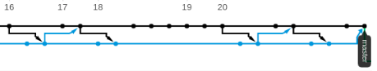

Hình: Sơ đồ các branch được tạo ra.

1. Số dòng lệnh của dự án: 31405 dòng

## Quản lý công việc

Số task đã hoàn thành, chưa hoàn thành, muộn

|  |  |
| --- | --- |
| **Trạng thái** | **Số Task (%)** |
| Hoàn thành đúng hạn | 92% |
| Chưa hoàn thành | 0% |
| Hoàn thành muộn | 8% |
| Tổng | 100% |

# Danh mục tài liệu liên quan